LAPORAN LAB TEKNIK PENGUKURAN FREKUENSI TINGGI



Percobaan No.6
Pengukuran Karakteristis BPF
Oleh:
Kelompok VII /Kelas 3NK
- Nazma Nurfaidah (201344026)
- Nifa Syahla (201344027)
- Qory Ahmed Arieputra (201344028)
- Renanda Egy Putra Wadana (201344029)

Tanggal percobaan : 31/10/2022
Tanggal pengumpulan laporan: 07/11/2022

PRODI TELEKOMUNIKASIKASI – TEKNIK ELEKTRO
POLITEKNIK NEGERI BANDUNG
NOVEMBER 2022

- Tujuan
Diakhir percobaan mahasiswa dapat:
- Mampu memahami karakteristik Bandpass Filter.
- Mampu mengukur Insertion loss, flatband, frekuensi cutoff, shape factor, passband, stopband dan stopband attenuation.
- Mampu melakukan penalaan (tunning) pada bandpass filter.

- Teori Pendahuluan

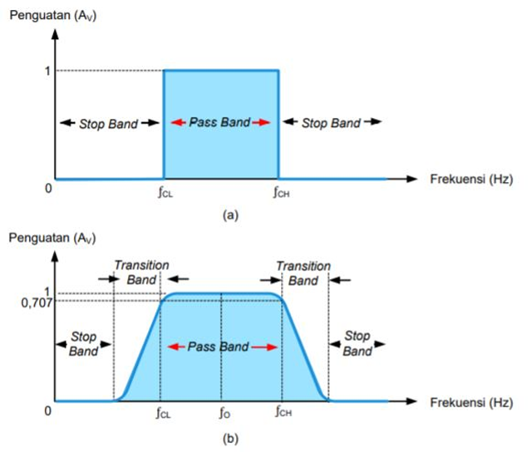
BPF (Band Pass Filter atau tapis lolos antara) adalah sebuah filter yang tidak melewatkan atau menyaring frekuensi dalam rentang batas tertentu. Dengan kata lain, filter bandpass ini menolak atau melemahkan sinyal frekuensi di luar rentang yang ditentukan. Salah satu penggunaan paling sederhana dari filter bandpass adalah pada amplifier audio, tone controller, dan filter crossover speaker.

Berikut merupakan rumus-rumus dalam Band Pass Filter:
Masing-masing frekuensi cutoff f_{CH} dan f_{CL} dapat dicari nilainya dengan persamaan yang sama yaitu :

$$f_{CL}=\frac{1}{2πR_{1}C_{1}}$$
$$f_{CH}=\frac{1}{2πR_{2}C_{2}}$$

Besarnya frekuensi center atau frekuensi resonansi dapat dicari dengan menggunakan persamaan berikut :
$$f_{center}=\sqrt{f_{CL}f_{CH}}$$

Hubungan bandwidth dengan frekuensi cut off atas dan frekuensi cut off bawah adalah :

$$BW= f_{CH}-f_{CL}$$
Hubungan bandwidth dengan frekuensi center dapat ditulis dengan persamaan :
$$BW= \frac{f_{center}}{Q}$$
Kian sempit bandwidth dari suatu filter, kian selektif pemilihan frekuensinya. Tingkat pemilihan frekuensinya dinyatakan dalam factor kualitas atau Q dari rangkaian tersebut. Faktor kualitas atau Q dari rangkaian dapat dicari dengan membagi frekuensi resonansi dengan bandwidth-nya. Filter dengan Q yang tinggi memiliki bandwidth yang sempit dan tegangan output yang besar. Sebaliknya filter dengan Q yang rendah, memiliki bandwidth yang lebar dan tegangan output yang kecil.
- Setup Pengukuran
  - Pengukuran BPF Fix
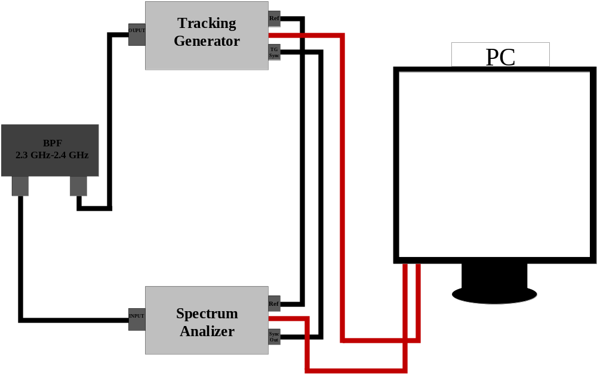

  - Pengukuran BPF Tuning
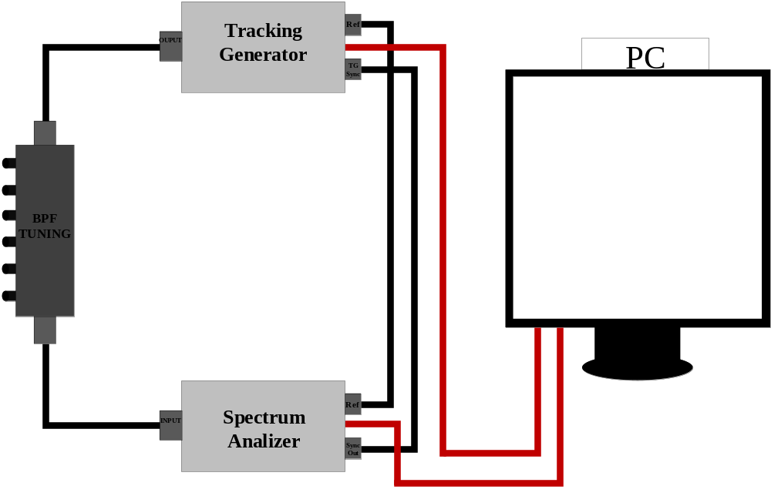

- Alat dan Bahan

- Monitor dan PCU
- Bandpass Filter
- Spectrum Analyzer Signal Hound USB-SA124B
- Tracking Generator
- Software Signal Hound 2.18
- Connector M-female to BNC-male
- Cavity Resonator Filter / Tunning Filter BPF

- Metode Percobaan

- Kalibrasi

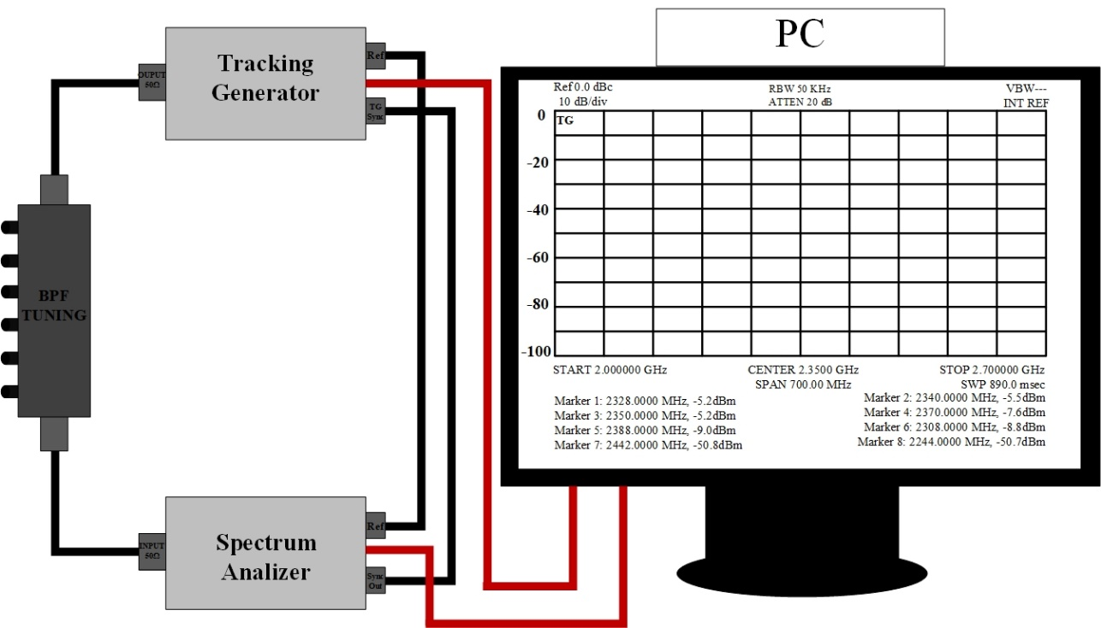
Sebelum mengukur BPF, maka dilakukan proses kalibrasi terlebih dahulu dengan menggunakan Spectrum Analyzer, yaitu dengan mengubungkan Spectrum Analyzer pada Tracking Generator dengan menggunakan kabel BNC to BNC. Pada Software Signal Hound 2.18 yang terdapat pada komputer, atur frekuensi start dan stop yang rentangnya disesuaikan dengan filter BPF nya, dan klik start pada menu Tracking Generator. Kemudian, pada Tracking Generator Setup pilih Sweep Thru Immediately dan Absolute Amplitude (- 30 to 10dBm) dan klik OK. Setelah itu, maka akan muncul sinyal yang berada pada level 0 dB. Lalu, pada tampilan saat akan memulai tracking generator, klik Store Thru. Setelah itu, lepaskan konektor BNC to BNC pada Tracking dan Spectrum Analyzer.

- BPF Tuning
Setelah dilakukan kalibrasi, pengukuran BPF dapat dilakukan yaitu dengan menghubungkan Filter BPFdengan tracking generator dan spectrum analyzer menggunakan connector N to BNC. Setelah filter terhubung, maka pada layar komputer akan menampilkan grafik karakteristik dari filter yang digunakan, kemudian lakukan tunning terlebih dahulu sampai grafik hasil yang didapatkan sudah bagus dan sesuai dengan grafik dari BPF yang seharusnya. Setelah itu, beri mark pada grafik yang menunjukkan data-data yang akan digunakan. Setelah didapatkan data datanya, maka lakukan perhitungan parameter dari karakteristik BPF ini.

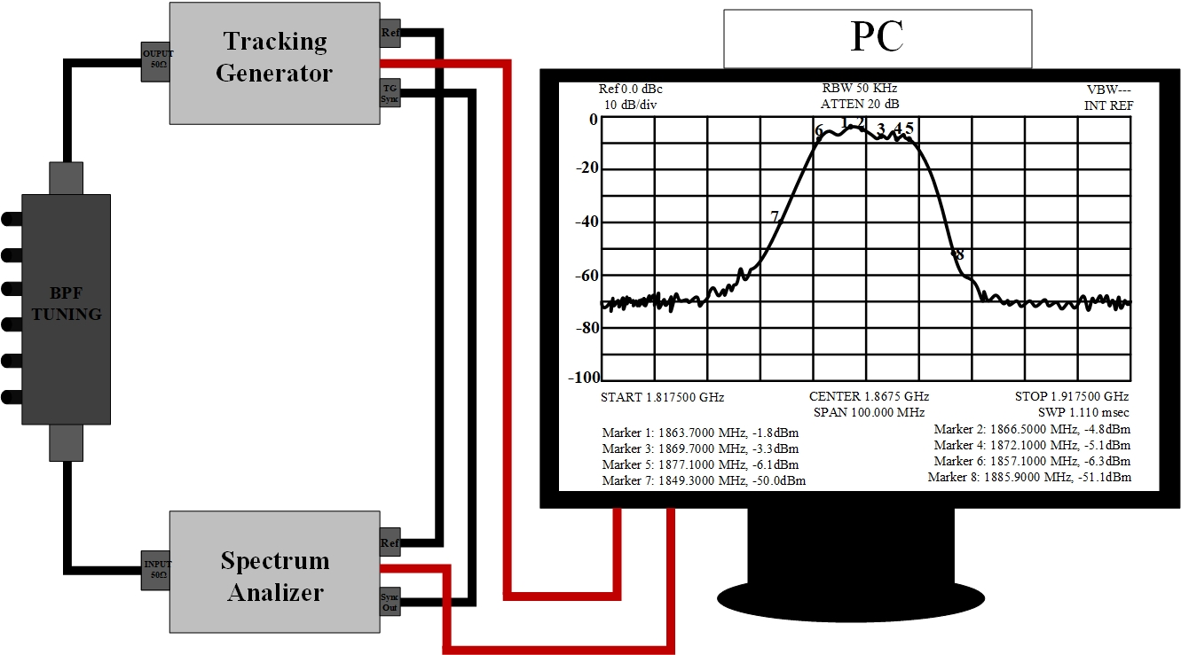
- BPF Fix
Kemudian melakukan pengukuran BPF tanpa tunning (fix) dapat yaitu dengan menghubungkan Filter BPF dengan tracking generator dan spectrum analyzer menggunakan connector N to BNC. Setelah filter terhubung, maka pada layar komputer akan menampilkan grafik karakteristik dari filter yang digunakan, Setelah itu, beri mark pada grafik yang menunjukkan data-data yang akan digunakan. Setelah didapatkan data datanya, maka lakukan perhitungan parameter dari karakteristik BPF ini.
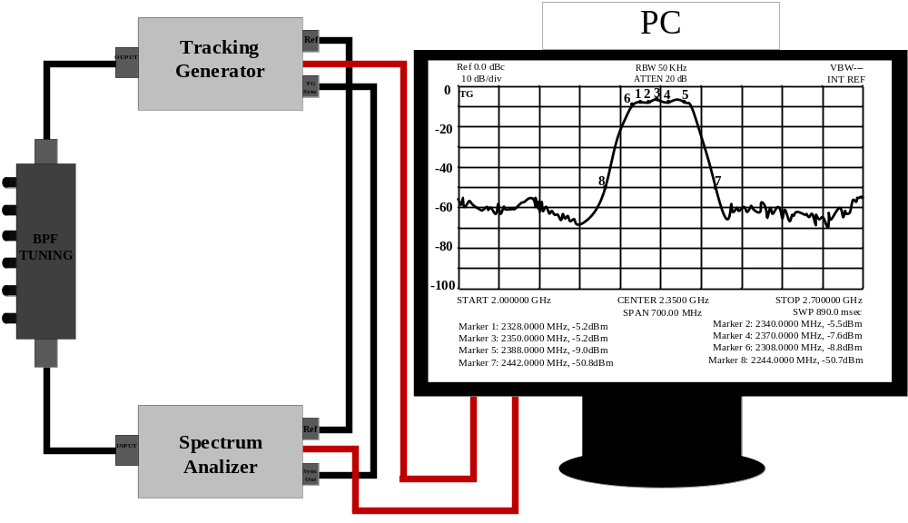
- Hasil dan Pembahasan
  - Hasil Pengukuran

    - BPF Fix
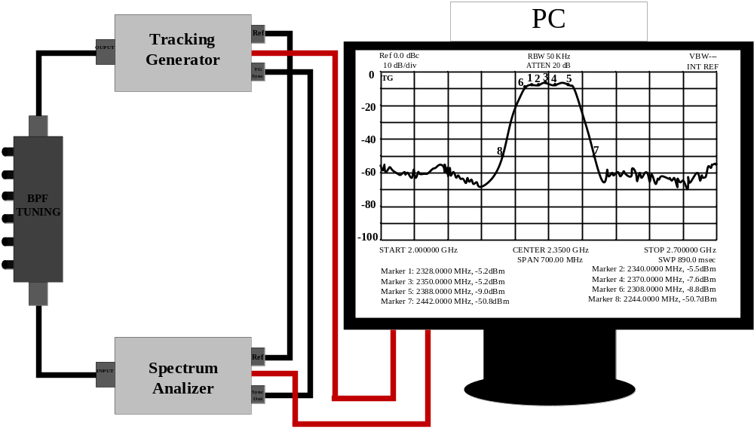
    - BPF Tuning

  - Hasil Perhitungan

    - Frekuensi 138 MHz

Analisis
- BPF FIX
Dari parameter yang sudah didapatkan dari pengamatan dan perhitungan, BPF yang digunakan mempunyai Insertion Loss sebesar 5,95 dB, passband sebesar 80MHz, dan memiliki shape factor sebesar 2,475. Nilai yang didapatkan belum ideal terlebih lagi shape factor yang belum mendekati 1.

- BPF Tuning
Setelah melakukan proses tuning, BPF tuning yang digunakan mempunyai Insertion Loss sebesar 3.75 dB, passband sebesar 20MHz, dan shape factor sebesar 1,82. BPF Tuning memiliki passband yang lebih kecil dari pada BPF Fix. Dari shape factor yang didapatkan sudah mendekati nilai 1 dan bentuk yang ditunjukan memiliki bentuk yang mendekati ideal.

- Kesimpulan
BPF merupakan filter yang digunakan untuk melewati rentang frekuensi tertentu, dalam praktikum ini kita menggunakan BPF Fix dengan rentang 2,3-2,4 GHz dan BPF Tuning dengan rentang 1800 MHz. Filter yang digunakan sudah dapat melewati rentang frekuensi tersebut walaupun memiliki Insertion Loss dan shape factor yang belum ideal. Perlu diperhatikan saat melakukan proses tuning agar selalu teliti melihat bentuk yang berubah seteah memutar Potentiometer pada BPF Tuning agar mendapatkan hasil yang diinginkan.

DAFTAR PUSTAKA

[1]“Pengertian Band Pass Filter Pasif - Ruang Teknisi.” https://www.ruangteknisi.com/band-pass-filter/ (accessed Nov, 5 2022).
[2] “Band Pass Filter.” https://www.belajarelektro.com/2019/11/band-pass-filter.html (accessed Nov. 5, 2022).

